***Curriculum vital***

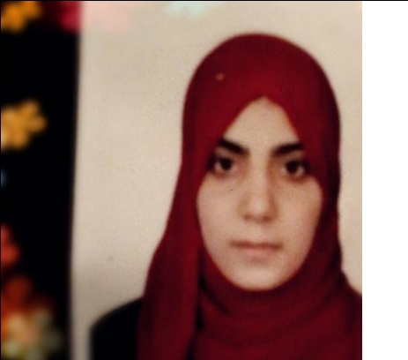

* **Nom et Prénom :** Ben Jaber Roua
* **Date de naissance :** 13-06-1988
* **N° téléphone :** 21582235
* **Situation familiale :** Mariée
* **Région :** Bouselm Jandouba
* ***Diplôme :***

**2009-2010 : Diplôme de technicien supérieur en agro-alimentaires.**

**2006-2007 :** Bac sciences expérimentales de lycée secondaire Taib Mhiri a Menzel Tmim- Nabeul.

* ***Expérience professionnelles***

**05-2011 jusqu'à 03-2015 :** Expérience importante dans une industrie pharmaceutique sise a hammem Zriba Zaghouan dans les laboratoires de contrôle qualité.

* **Laboratoire de microbiologie :**

- Contrôle microbiologique d’un produit fini

- Contrôle microbiologique de l’eau purifiée

- Contrôle microbiologique de l’environnement air+surface

- Préparation des milieux culture

- Identification des germes : biochimique et par galerie api

- Qualification des équipements

- Validation de la qualité microbiologique des articles de conditionnement primaire

- Rédaction des techniques de contrôle

- Gestion des stocks (consommable et réactif)

* **Laboratoire de physicochimie :**
* Contrôle d’un produit fini
* Contrôle de l’eau purifiée
* Identification par UV
* Identification par IR
* Contrôle en cours de conditionnement primaire
* Contrôle en cours de conditionnement secondaire
* Prélèvement et contrôle des articles de conditionnement primaire et secondaire
* Identification par chaine HPLC type agilent
* ***Formations***
* Formation BPF : Bonnes pratique de fabrication
* Formation BPH: Bonnes pratique d’hygiène
* ***Stage***
* **2010 :** Projet de fin d’étude à l’institut Nationale de Nutrition et de la Technologie Alimentaire

**Sujet :** Recherche des levures et moisissures dans les produits céréaliers diététiques en fonction de l’aw

* **2008-2009 :** stage de perfectionnement au laboratoire LABVET sise à monfleury

**Sujet :** Contrôle microbiologique des durées alimentaires

* **2007-2008 :** stage ouvrier à la société meunière tunisienne RANDA

**Sujet :** Contrôle physicochimique de blés et leur dérivée.

* ***Bureautique***

- Excel

- Word

- Power point

* ***Langue***
* Français : parlant/écrit
* Anglais : parlant/écrit
* ***Compétence personnelle***

- Polyvalence

- Esprit de compétition

- Le travail en groupe